**化管法・府条例に基づく適正管理の対象となる化学物質等の改正について**

特定化学物質の環境への排出量の把握等及び管理の改善の促進に関する法律（化管法）施行令及び同施行規則並びに大阪府生活環境の保全等に関する条例及び同施行規則が改正され、2023（令和５）年４月１日から施行されます。（化管法施行規則は一部施行済です）

この結果、適正管理の対象となる化学物質が、第一種、第二種合わせて602物質から675物質に拡充されます。改正後の化学物質の取扱い状況について十分に確認し、引き続き、排出削減をはじめとする適正管理に取り組むとともに、適切に排出量等の把握・届出等を行ってください。

**化管法対象物質（第一種指定化学物質、第二種指定化学物質）の改正**

○化管法の対象となる化学物質が改正されます。詳細については経済産業省ホームページでご確認ください。

【経済産業省ホームページ】https://www.meti.go.jp/policy/chemical_management/law/prtr/seirei4.html

・改正の概要

|  |  |  |
| --- | --- | --- |
|  | **改正後** | 改正前 |
| 第一種指定化学物質（特定第一種指定化学物質を含む） | **515物質** | 462物質 |
| 第二種指定化学物質 | **134物質** | 100物質 |

○改正後の物質に係る各種規定について

・適正管理の実施、排出量等の把握、SDSの交付等は、2023（令和５）年度から適用されます。

・排出量等の届出は、2024（令和６）年度から適用されます。

**条例対象物質（第一種管理化学物質、第二種管理化学物質）の改正**

○大阪府化学物質適正管理制度の対象となる化学物質が改正されます。詳細については大阪府ホームページでご確認ください。

【大阪府ホームページ】https://www.pref.osaka.lg.jp/kankyohozen/shidou/kagaku_kaisei.html

　・改正の概要

|  |  |  |
| --- | --- | --- |
|  | **改正後** | 改正前 |
| 第一種管理化学物質（府独自指定物質） | **VOC** | 23物質及びVOC |
| 第二種管理化学物質（府独自指定物質） | **25物質** | 16物質 |

○改正後の物質に係る各種規定について

・適正管理の実施、排出量等の把握、緊急事態発生時の措置等は、2023（令和５）年度から適用されます。

・排出量等の届出は、2024（令和６）年度から適用されます。

**≪物質改正に係る各種規定の適用時期≫**



**下水道終末処理施設及び廃棄物処理施設に係る届出項目の追加**（2022年３月31日に施行済）

○下水道終末処理施設及び廃棄物処理施設のうち、大気汚染防止法に基づく水銀及びその化合物の測定義務を有する施設については、水銀及びその化合物の排出量等が把握・届出の対象となりました。

排出量の把握は2022（令和４）年度から、届出は2023（令和５）年度から適用されます。

【お問合せ先】

（2022年11月1日作成）

|  |
| --- |
| 大阪市、堺市、岸和田市、豊中市、池田市（箕面市、豊能町、能勢町も担当）、吹田市、泉大津市（忠岡町も担当）、高槻市、貝塚市、枚方市、茨木市、八尾市、泉佐野市、河内長野市（富田林市、大阪狭山市、太子町、河南町、千早赤阪村も担当）、松原市、東大阪市、阪南市 |
| 各市町村の化学物質担当窓口（詳細は下記URLをご参照ください）  【窓口URL】https://www.pref.osaka.lg.jp/kankyohozen/shidou/renraku.html |
| 上記以外の市町村 |
| 大阪府 環境農林水産部 環境管理室 事業所指導課 化学物質対策グループ  〒559－8555　大阪市住之江区南港北１-14-16大阪府咲洲庁舎（さきしまコスモタワー）21階  電話　06-6210-9578（直通）／メールアドレス　kankyokanri-g09@sbox.pref.osaka.lg.jp |

（参考）

①化管法及び条例対象物質改正の概要

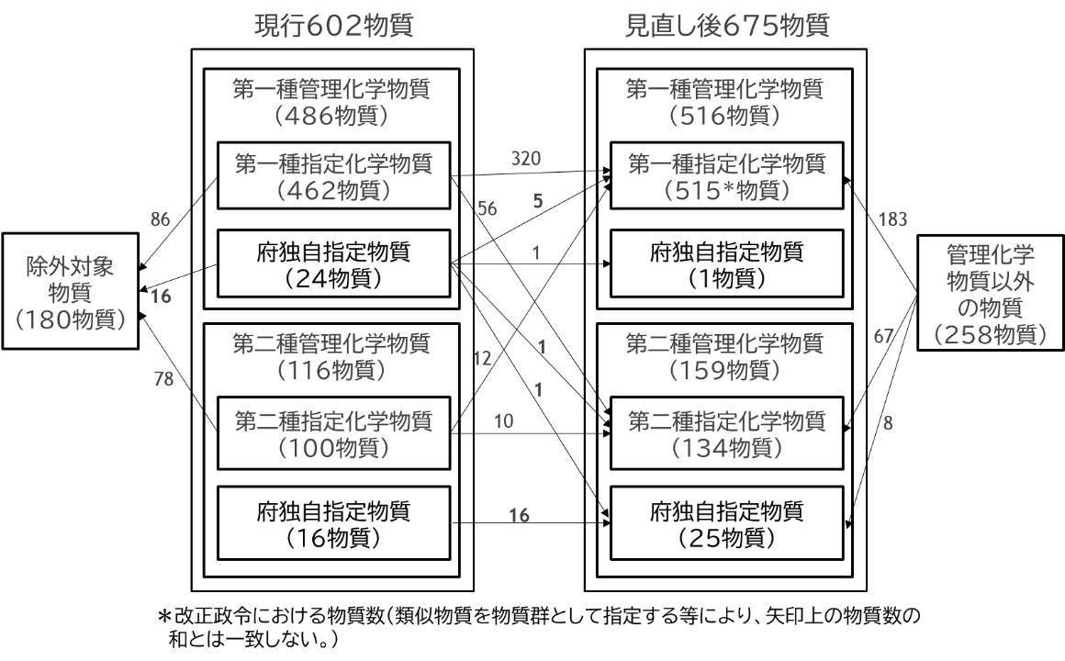

②府独自指定物質の改正内容



③改正後の排出量等の届出において注意が必要な物質

